**ДОВІДКА**

щодо стану виконання місцевих бюджетів

**Виконання доходів місцевих бюджетів**

**за січень-квітень 2016 року**

За січень – квітень поточного року **до загального фонду** місцевих бюджетів (без урахування трансфертів) надійшло **41,7** **млрд. грн.,** що складає **41,9%** від **річного** обсягу надходжень, затвердженого місцевими радами.

Приріст надходжень до загального фонду проти січня – квітня минулого року *(у співставних умовах та без урахування територій, що не підконтрольні українській владі)* склав **46,8%** або **+ 13,3** млрд. грн.

Темп росту фактичних надходжень ПДФО до січня – квітня 2015 року становить **148,4%**, плати за землю – **157,7%**. При цьому, **у 21 та 3 регіонах** відповідно **темп росту вище середнього по Україні.** *(слайди 1-2)*.

Загалом обсяг надходжень **ПДФО** за січень-квітень склав **22,6 млрд. грн**., рівень **виконання річного показника**, затвердженого місцевими радами становить **38,6%**, надходження **плати за землю** – **6,9 млрд. грн**., рівень **виконання річного показника**, затвердженого місцевими радами – **46,8%**.

**1**

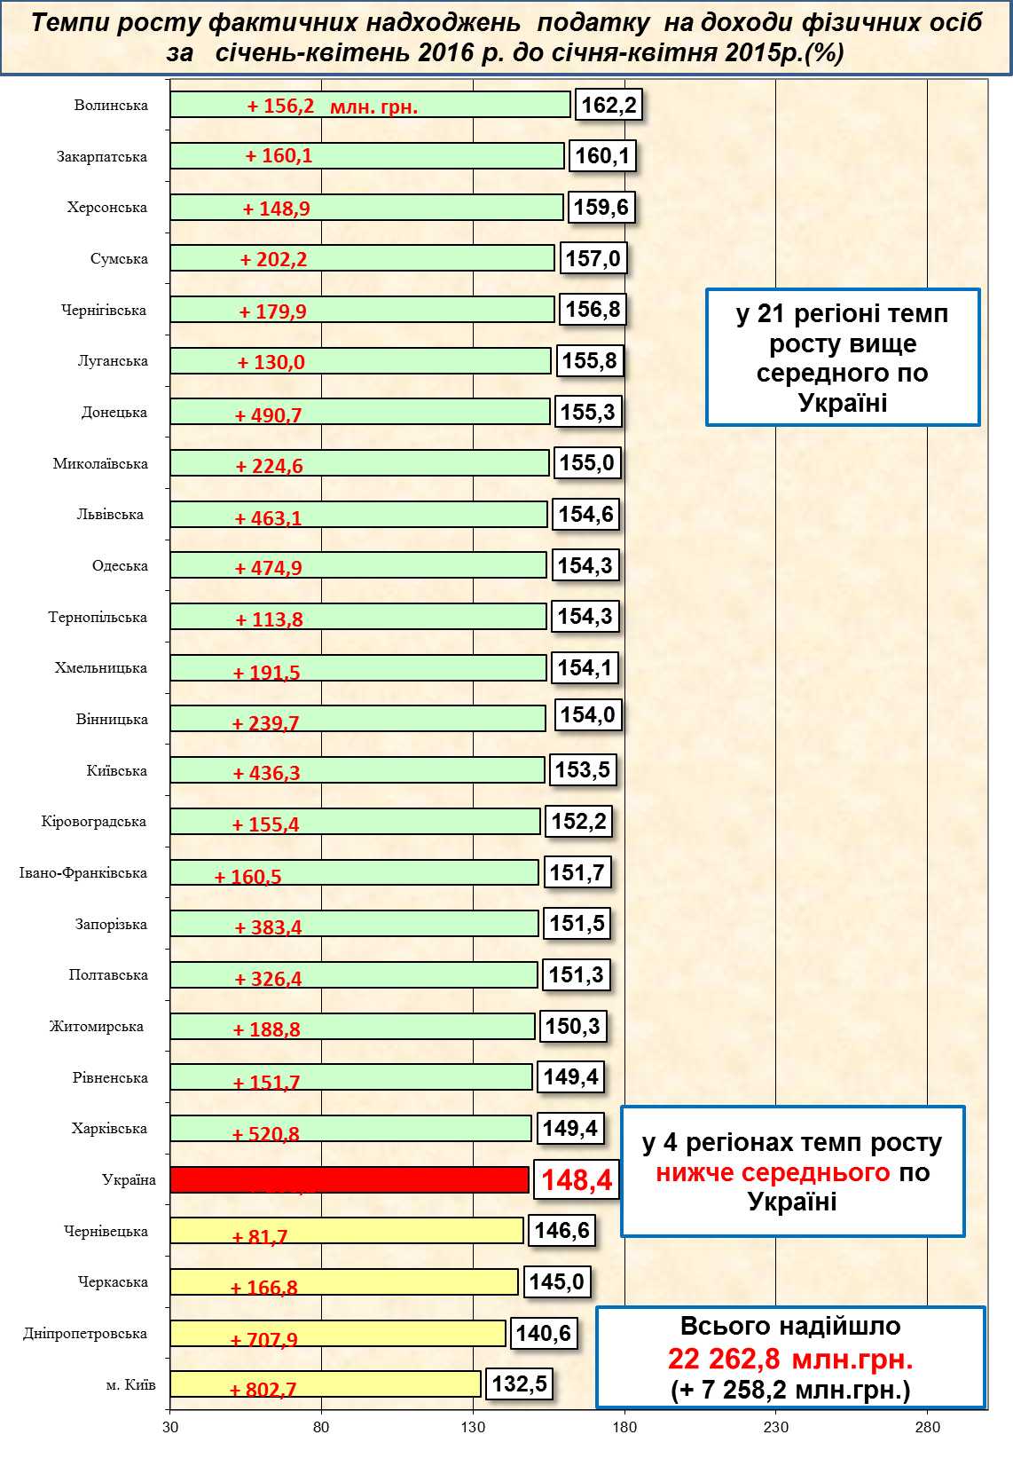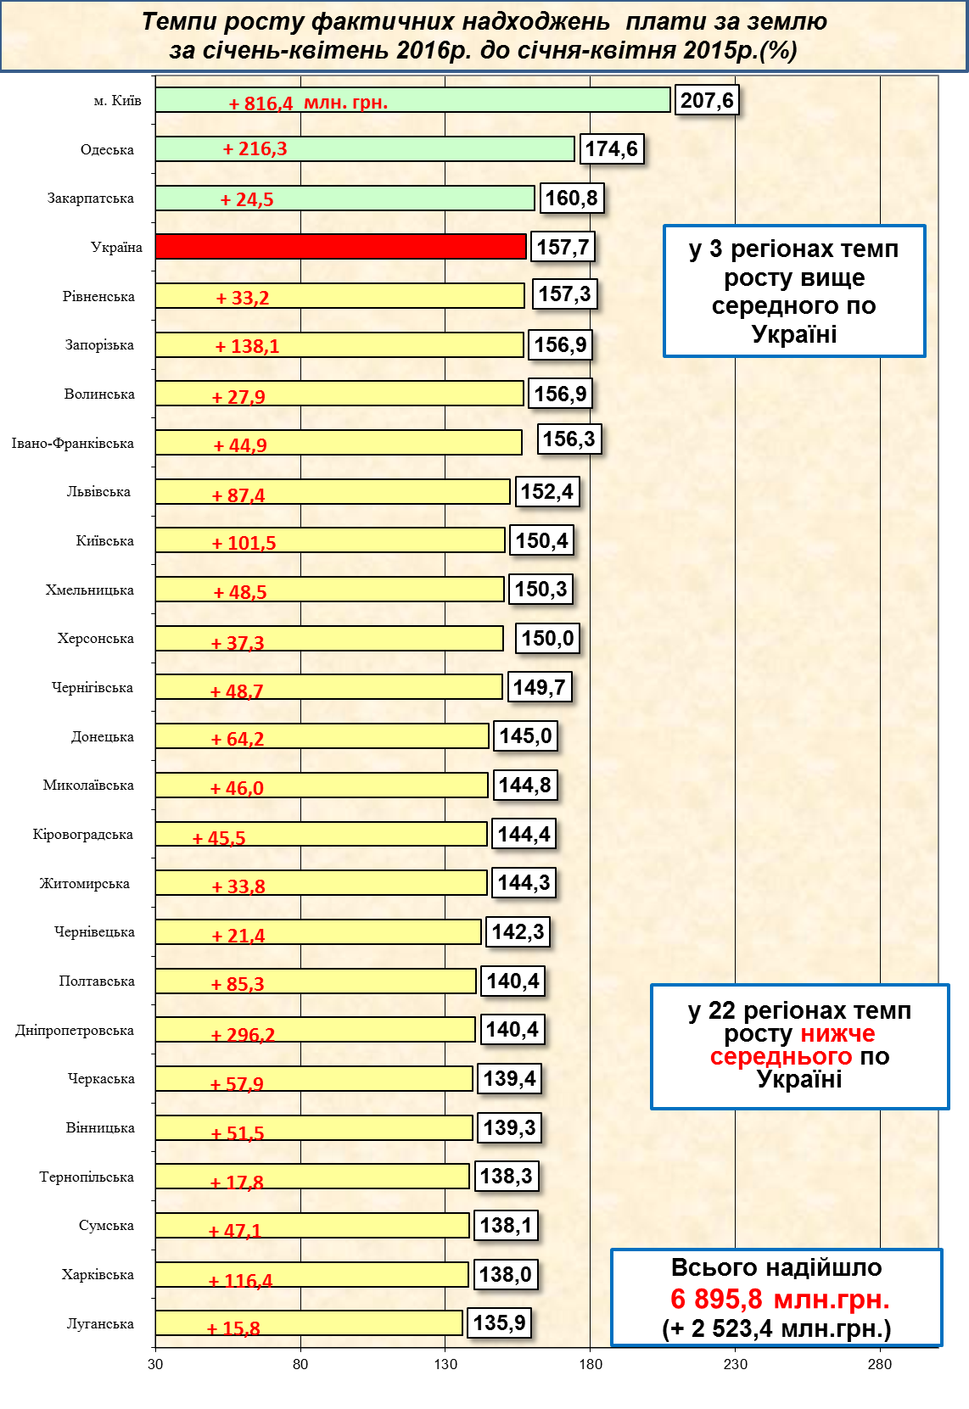

**2**

**1**

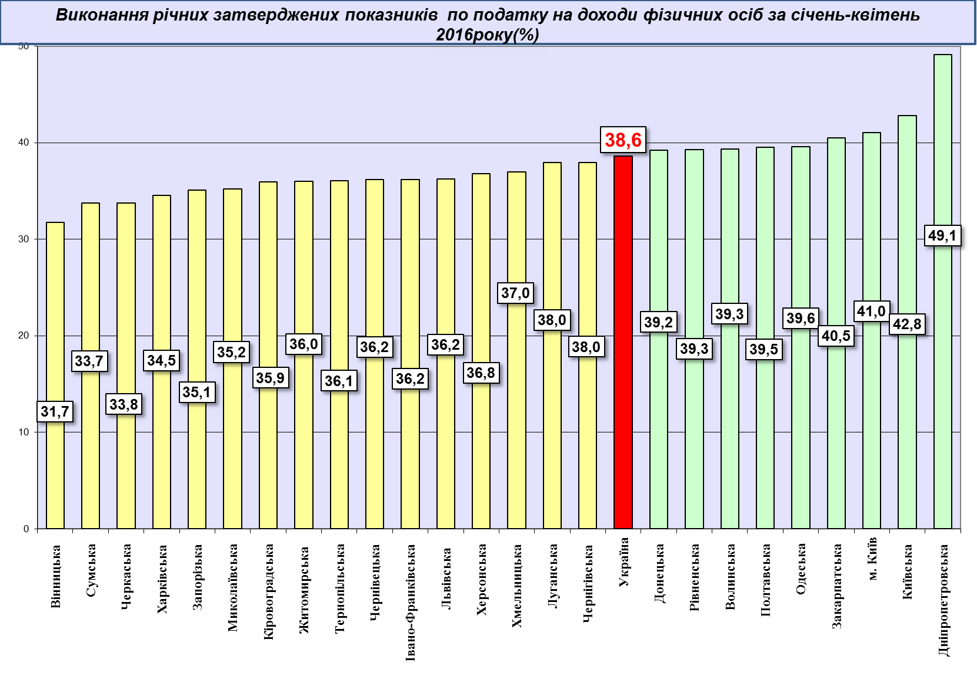

**3**

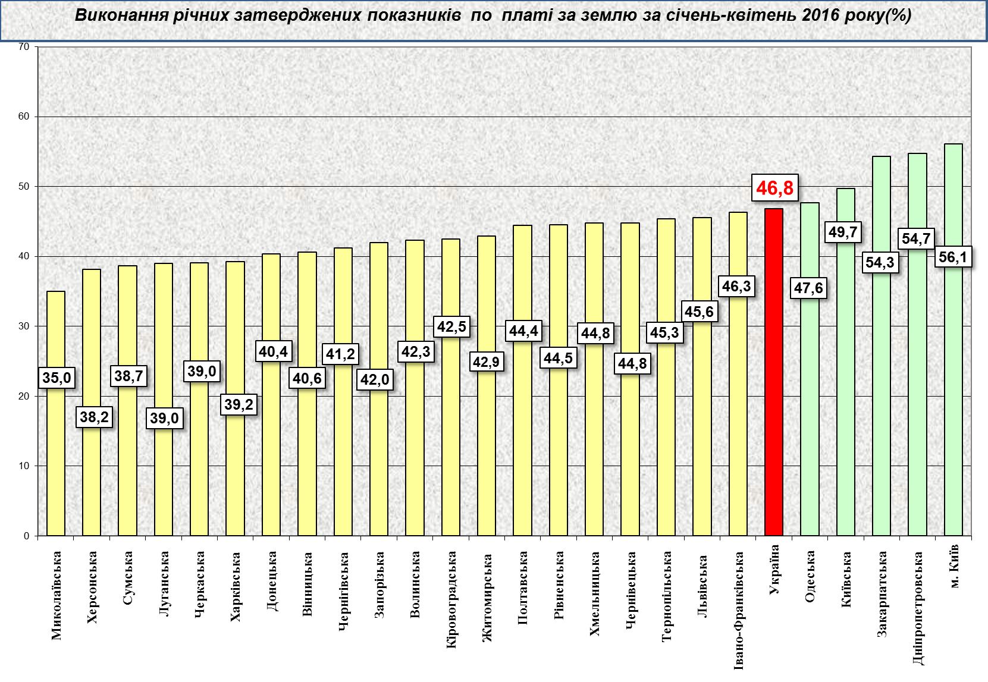

**4**

Надходження **податку на нерухоме майно** на **2016 рік** затверджені місцевими радами в обсязі **0,8 млрд. грн**. Фактичні надходження податку **за** **січень-квітень** поточного року склали **0,5 млрд. грн**. *(слайд 5)*.

Станом на 01.05.2016 фактичні **надходження акцизного податку** склали **3,2 млрд. грн**.

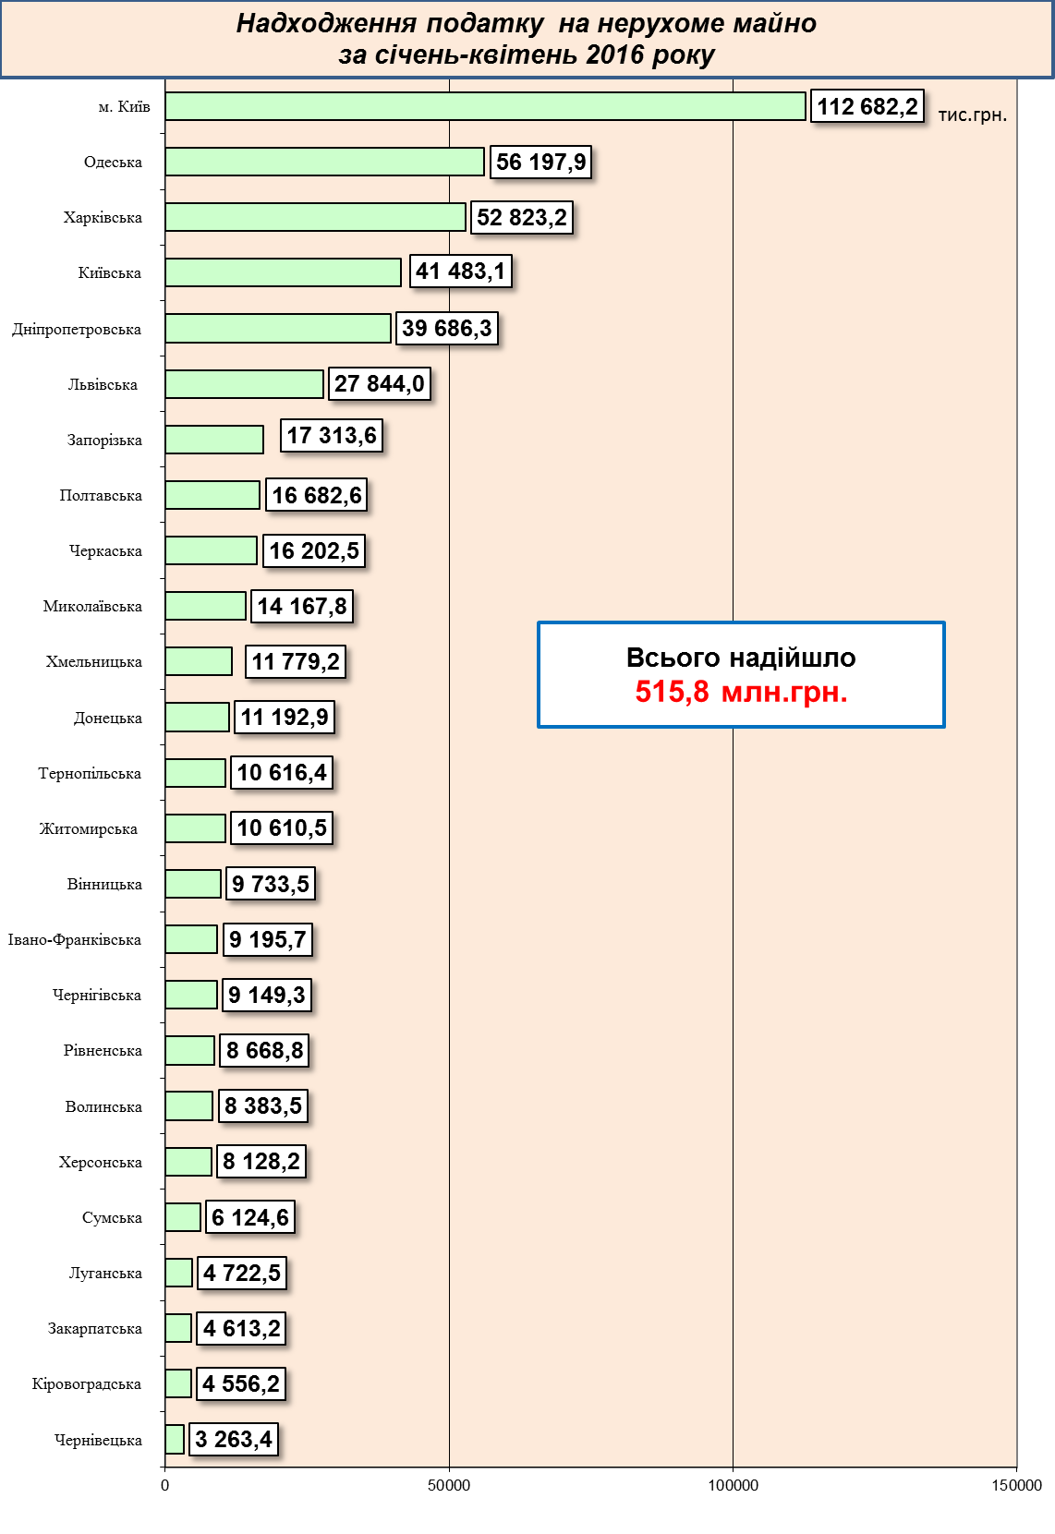

**5**

**Міжбюджетні трансферти за січень-квітень 2016 року**

Урядом забезпечується виконання усіх зобов’язань згідно з бюджетним законодавством, зокрема в частині перерахування міжбюджетних трансфертів.

Так, станом на 01.05.2016 місцеві бюджети одержали **61,4 млрд. грн.** трансфертів, що складає **95,9%** від передбачених розписом асигнувань на січень-квітень 2016 року.

**Базова дотація** перерахована в сумі **1,6 млрд.грн**. або **99,3%** до розпису асигнувань на січень-квітень 2016 року.

**Субвенції на соціальний захист населення** перераховані в сумі **33,1 млрд. грн.** або **97,9%** від передбачених розписом на цей період в межах фактичних зобов’язань.

**Освітню субвенцію** перераховано в сумі **12,5 млрд. грн.** або **95,6%** до розпису на відповідний період.

**Медичну субвенцію** перераховано в сумі **13,6 млрд. грн.** або **97,6%** до розпису на відповідний період.

**Показники соціально-економічного розвитку регіонів**

**за січень-березень 2016 року**



